Министерство образования Республики Беларусь

Учреждение образования

Брестский государственный технический университет

Кафедра ИИТ

Отчет №10

По лабораторной работе

Тема:«Структуры, перечисления, объединения»

Выполнил:

Студ. гр.ИИ-23

Романюк А.П.

Проверил:

Брест 2023

Вариант №8

Текст задания:

Создать тип структуры согласно варианту, организовать поля этой структуры так, чтобы они содержали объединение, перечисление (можно добавить дополнительные поля) и битовое поле.

Создать массив структур, содержащий информацию согласно варианту индивидуального задания.

Реализовать работу с массивом структур через меню: ввод данных в массив, вывод содержимого массива на экран, сортировка по одному полю, удаления записи по заданному значению поля, выборка записей согласно индивидуального задания.

8. Для книг, хранящихся в библиотеке, задаются регистрационный номер книги, автор, название, год издания, издательство, количество страниц. Вывести список книг с фамилиями авторов, изданных после заданного года.

Блок-схема:

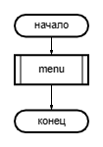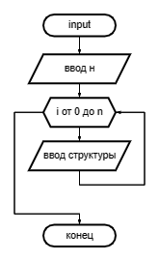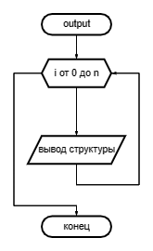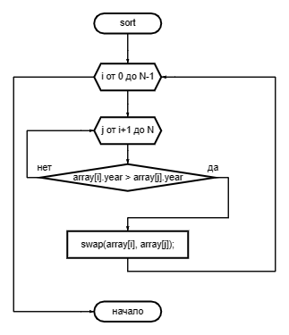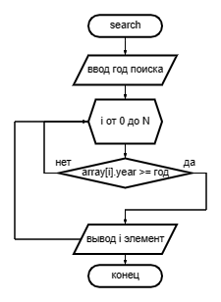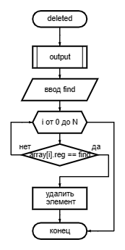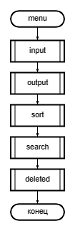

Текст программы:

#include <iostream>

#include <string>

#include <windows.h>

#include <iomanip>

using namespace std;

enum Proizv {Belarus = 1, Russia, Lituania, Ukraine};

union Nalichie {

int check;

char access;

};

struct book {

int reg;

string author,

name,

izdat;

int year: 16;

unsigned pages;

Nalichie nal;

Proizv proizv;

};

void input(book\*& array, int &N)

{

int n;

cout << "Введите количество элементов массива\n";

cin >> n;

N = N + n;

book\* tempArr = new book[N]{};

for (int i = 0; i < N - n; i++)

tempArr[i] = array[i];

array = new book[N];

for (int i = 0; i < N - n; i++)

array[i] = tempArr[i];

system("cls");

for (int i = N-n; i < N; i++) {

array[i].reg = i + 1;

cout << "1) название книги\n";

cin >> array[i].name;

cout << "2) автор книги\n";

cin >> array[i].author;

cout << "3) название издательства\n";

cin >> array[i].izdat;

cout << "4) год издания книги\n";

int year = 0;

cin >> year;

array[i].year = year;

cout << "5) количество страниц\n";

cin >> array[i].pages;

int choise;

cout << "6) страна поставщик (1 - Беларусь, 2 - Россия, 3 - Латвия, 4 - Украина)\n";

cin >> choise;

array[i].proizv = (Proizv)choise;

cout << "7) есть ли книга в наличии? (1 - да, 2 - нет)\n";

cin >> array[i].nal.check;

if (array[i].nal.check == 1) {

array[i].nal.access = '+';

} else array[i].nal.access = '-';

system("cls");

}

}

void output(book\* array, int N)

{

for (int i = 0; i < N; i++) {

cout << "№" << array[i].reg << "; ";

cout << "Название: " << array[i].name << "; ";

cout << "Автор: " << array[i].author << "; ";

cout << "Издательство: " << array[i].izdat << "; ";

cout << "Год выпуска: " << array[i].year << "; ";

cout << "Кол-во страниц: " << array[i].pages << "; ";

switch (array[i].proizv) {

case Belarus:

cout << "Поставщик: " << "Беларусь" << "; ";

break;

case Russia:

cout << "Поставщик: " << "Россия" << "; ";

break;

case Lituania:

cout << "Поставщик: " << "Литва" << "; ";

break;

case Ukraine:

cout << "Поставщик: " << "Украина" << "; ";

break;

}

cout << "Есть в наличии: " << array[i].nal.access << "; ";

cout << endl;

}

}

void sort(book\*& array, int N) //sort by year

{

for (int i = 0; i < N - 1; i++) {

for (int j = i + 1; j < N; j++) {

if (array[i].year > array[j].year)

swap(array[i], array[j]);

}

}

}

void search(book\* array, int N) //search books after X year

{

int find;

cout << "Введите книги с какого года вам показать?\n";

cin >> find;

for (int i = 0; i < N; i++) {

if (array[i].year >= find) {

cout << "№" << array[i].reg << "; ";

cout << "Название: " << array[i].name << "; ";

cout << "Автор: " << array[i].author << "; ";

cout << "Издательство: " << array[i].izdat << "; ";

cout << "Год выпуска: " << array[i].year << "; ";

cout << "Кол-во страниц: " << array[i].pages << "; ";

switch (array[i].proizv) {

case Belarus:

cout << "Поставщик: " << "Беларусь" << "; ";

break;

case Russia:

cout << "Поставщик: " << "Россия" << "; ";

break;

case Lituania:

cout << "Поставщик: " << "Литва" << "; ";

break;

case Ukraine:

cout << "Поставщик: " << "Украина" << "; ";

break;

}

cout << "Есть в наличии: " << array[i].nal.access << "; ";

cout << endl;

}

}

}

void deleted(book\* array, int& N) {

int find;

output(array, N);

cout << "Введите номер книги которую нужно удалить: ";

cin >> find;

for (int i = 0; i < N; i++) {

if (array[i].reg == find) {

N--;

for (int j = i; j < N; j++)

array[j] = array[j + 1];

i--;

}

break;

}

}

int menu()

{

int choise = 0, N = 0;

book \*array = new book[N];

do {

cout << "Выберите действие:\n";

cout << "1) Ввод массива структур\n";

cout << "2) Вывод массива структур\n";

cout << "3) Сортировка книг по году выпуска \n";

cout << "4) Вывести список книг с фамилиями авторов, изданных после заданного года.\n";

cout << "5) Удаление заданной структуры\n";

cout << "6) Выход\n";

cin >> choise;

system("cls");

switch (choise) {

case 1:

input(array, N);

break;

case 2:

output(array, N);

break;

case 3:

sort(array, N);

system("cls");

output(array, N);

break;

case 4:

search(array, N);

break;

case 5:

deleted(array, N);

break;

case 6:

return 0;

break;

}

} while (true);

}

int main()

{

menu();

return 0;

}

Результаты выполнения программы:

Меню:

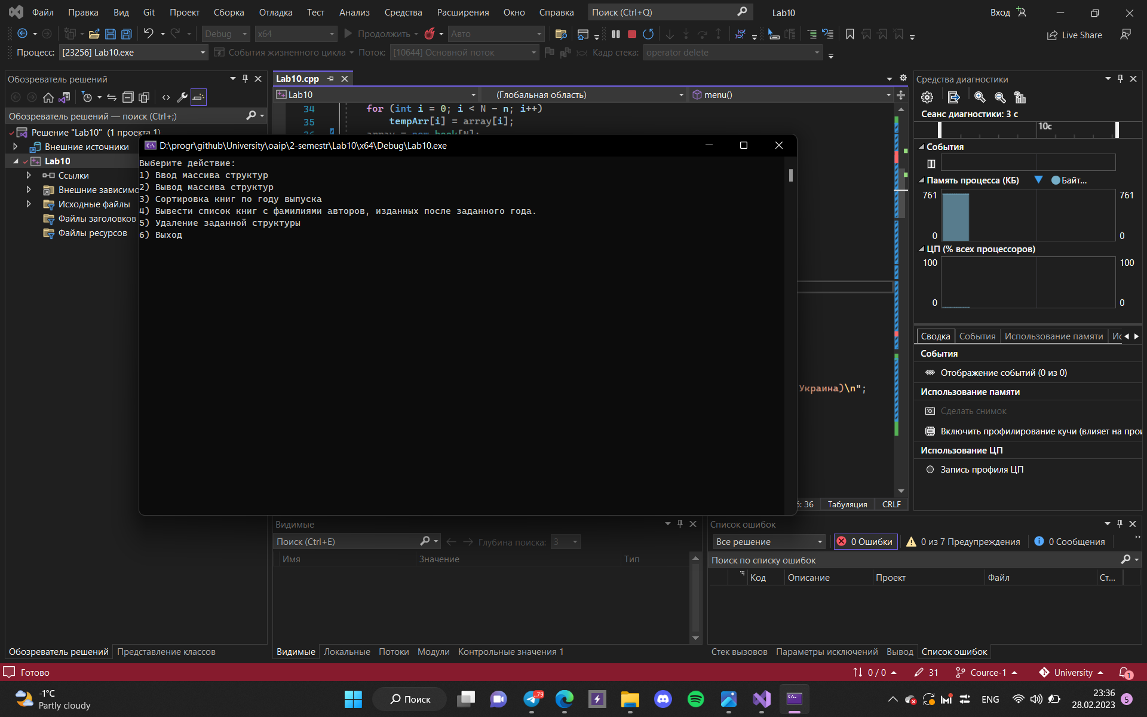

Пример ввода:

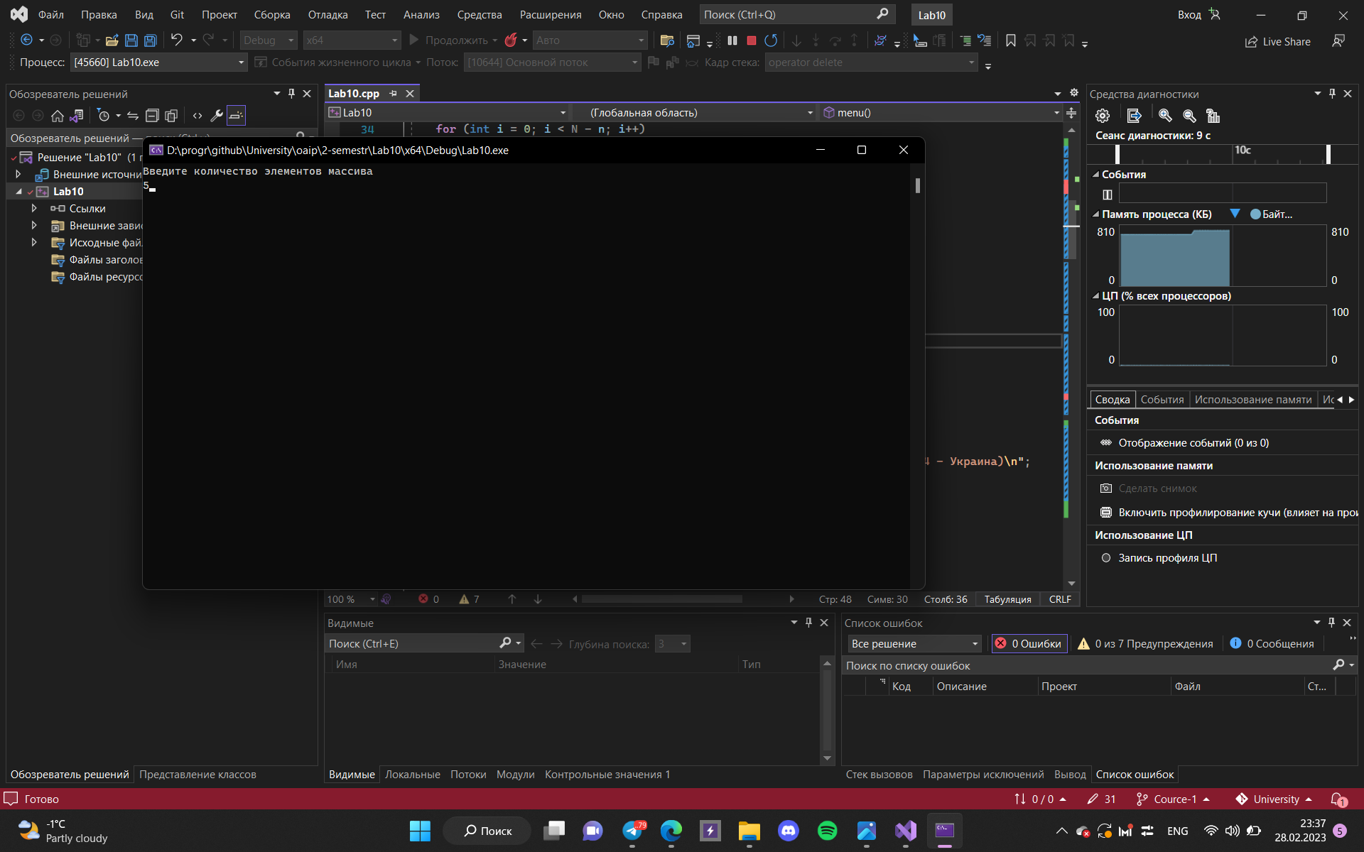

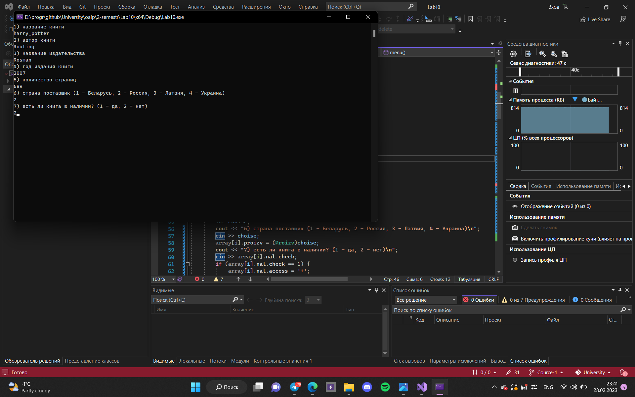

Вывод массива структур:

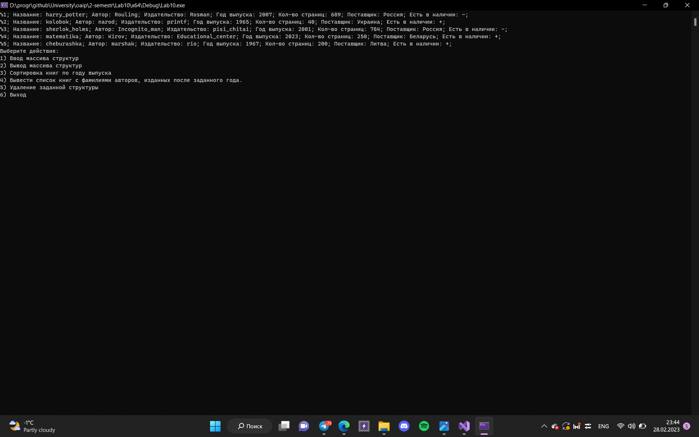

Сортировка массива структур по году:

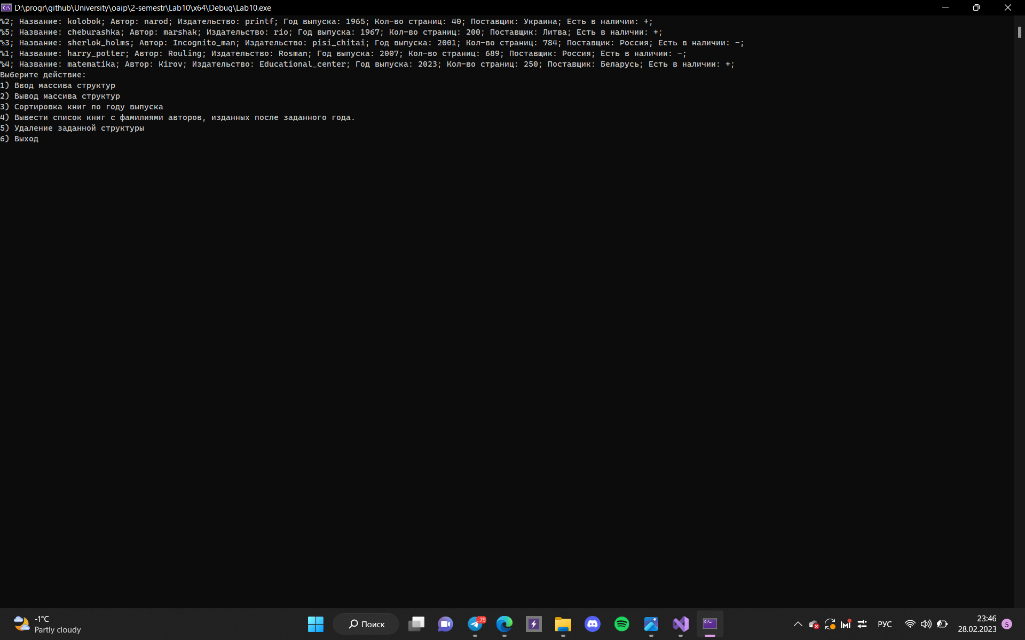

Поиск в массиве книг после введенного года:

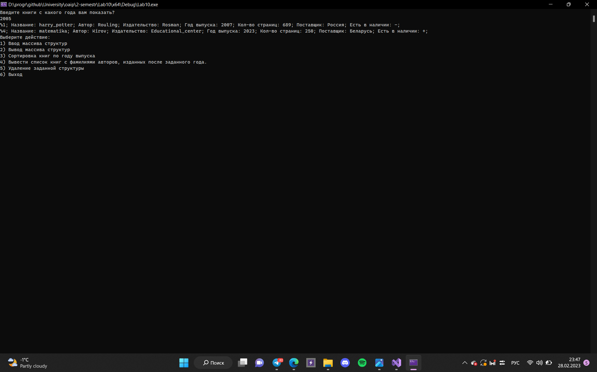

Удаление заданной структуры:

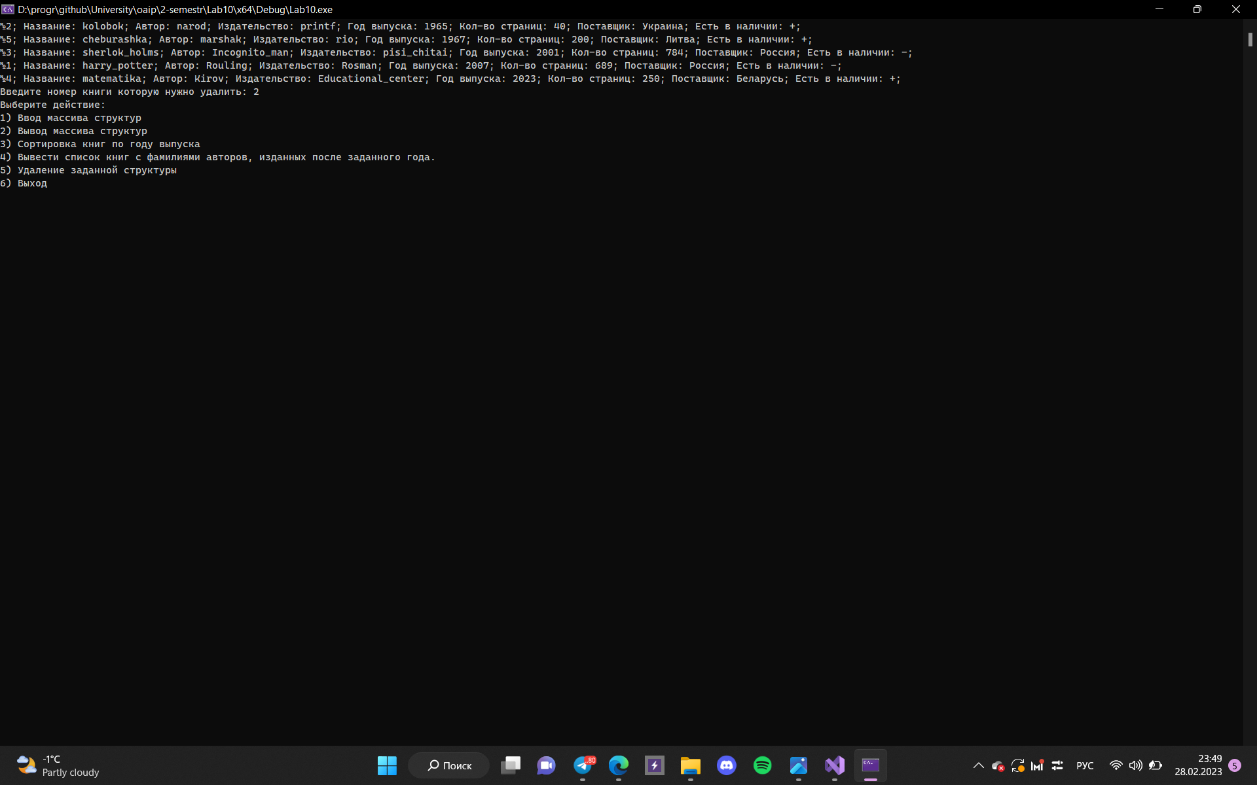

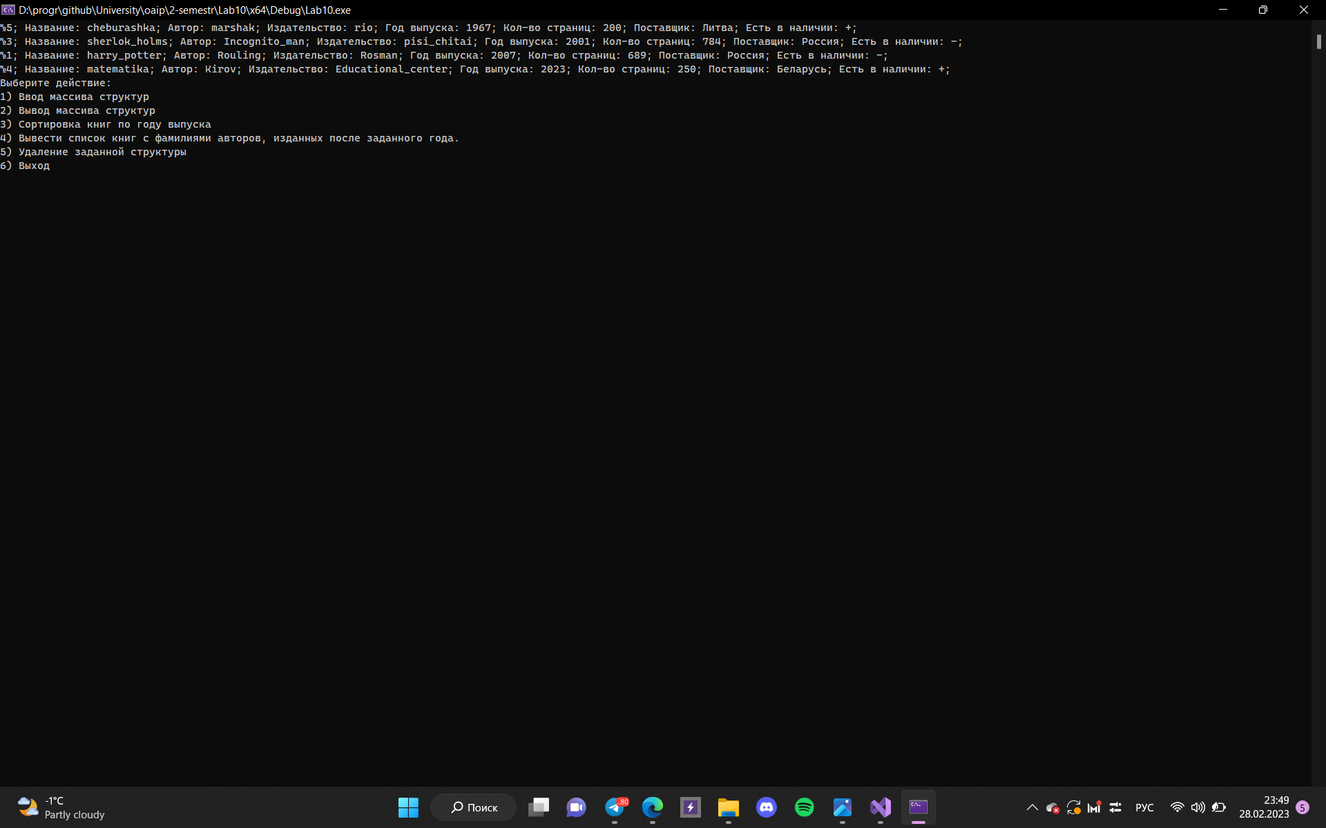

Вывод: изучил синтаксис и правила работы со структурами, реализовал программу с применением структур, перечислений и объединений.